UNIVERSIAPOLIS — ÉCOLE POLYTECHNIQUE D'AGADIR
FAB LAB UNIVERSIAPOLIS AGADIR
CATALOGUE COMPLET DES CAPTURES D'ÉCRAN DE L'APPLICATION GMA LAB
Présentation Visuelle Détail par Détail de Chaque Page et Module de la Solution GMAO
Réalisé par : | MOHAMMED AICHOUR
Encadrant de stage : | M. El Mehdi KIBBOU
Organisme d'accueil : | Fab Lab Universiapolis, Agadir
Année Universitaire : | 2025 — 2026

Ce document rassemble l'ensemble des captures d'écran des interfaces utilisateur de la solution GMA LAB développée pour le Fab Lab Universiapolis d'Agadir. Chaque page est présentée avec sa capture d'écran HD, sa description fonctionnelle, ainsi que le détail des fonctionnalités offertes aux utilisateurs (Superviseurs, Ingénieurs, Techniciens et Étudiants).
1. Interface du Tableau de Bord Décisionnel (Dashboard)
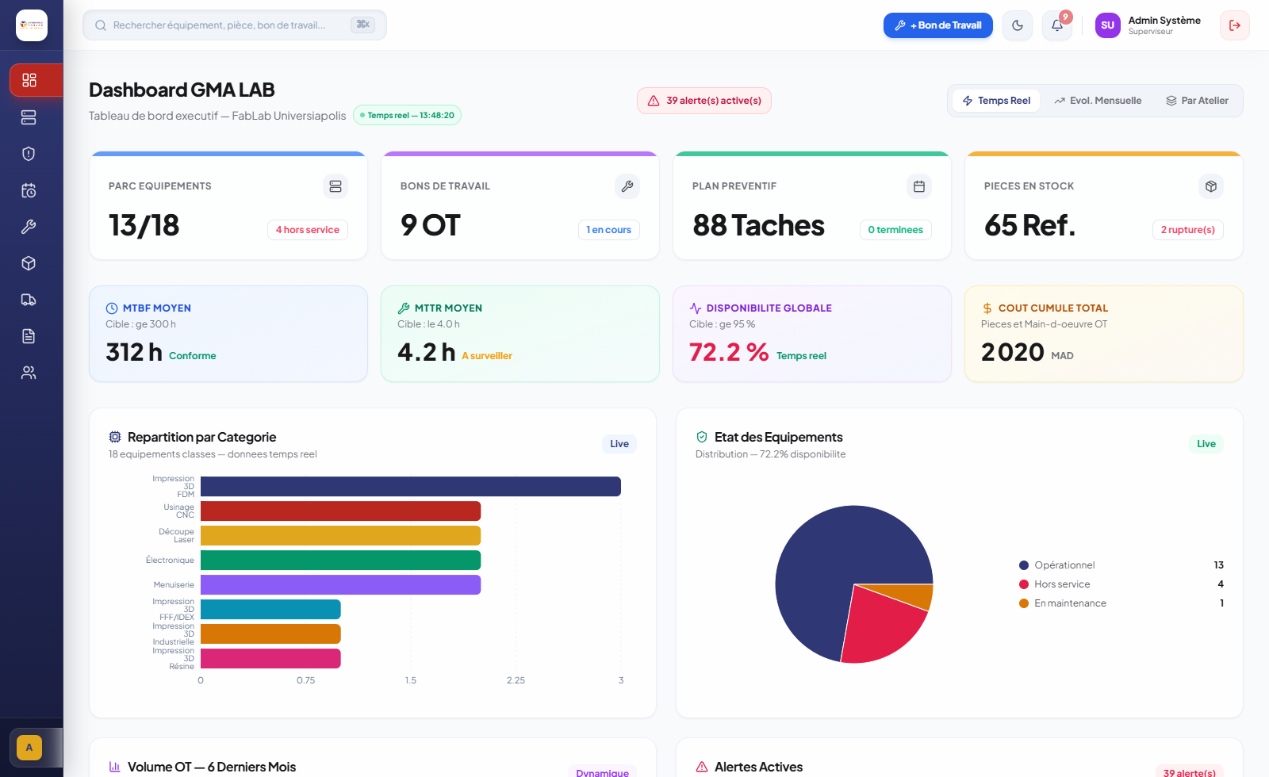
Figure — Tableau de bord décisionnel temps réel de GMA LAB : Indicateurs clés de performance (KPIs), état global des machines et alertes d'intervention
Le Tableau de bord est la page d'accueil principale de l'application. Il offre une vue synthétique et décisionnelle temps réel sur l'ensemble des activités de maintenance du Fab Lab.
- KPIs Temps Réel : Affichage du nombre total de machines (70+), des machines en panne, des interventions en cours et des pièces en alerte de stock.
- Raccourcis d'action rapide : Création immédiate d'un Bon de Travail (OT), déclaration rapide de panne et accès direct aux fiches équipements.
- Graphiques interactifs : Répartition du parc par atelier et niveau de criticité AMDEC (Classes A, B, C).
2. Interface de Gestion du Parc d'Équipements (Machines)
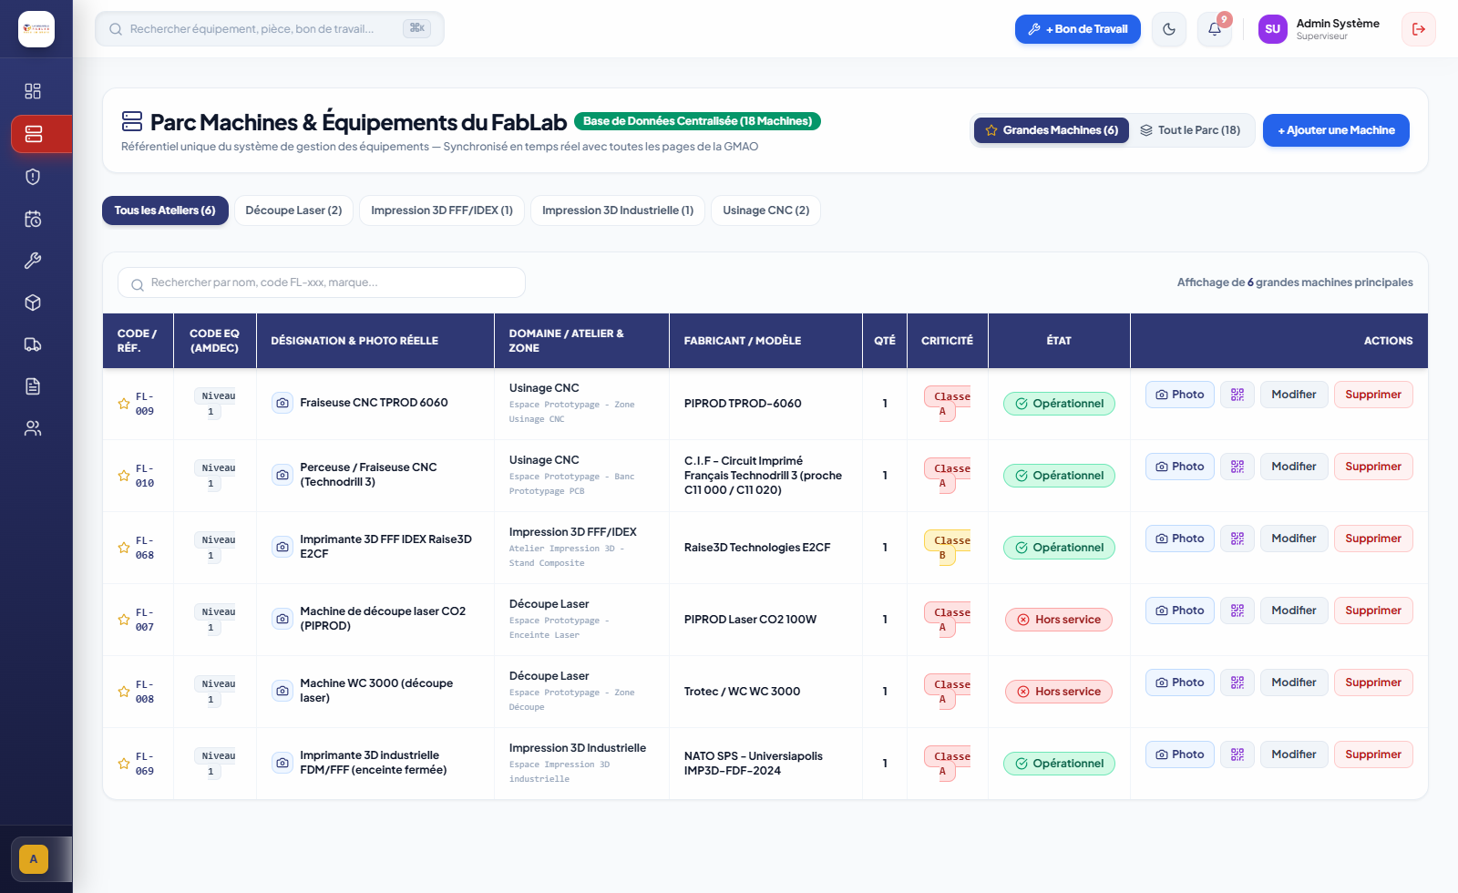
Figure — Gestion du Parc d'Équipements et Machines du Fab Lab : Inventaire complet des 70+ équipements avec filtres par statut et atelier
Cette interface permet de centraliser et d'administrer l'inventaire physique complet de toutes les machines du Fab Lab (Imprimantes 3D Raise3D E2CF, Fraiseuses CNC TPROD 6060, Découpeuses Laser CO2, Perceuses Technodrill, etc.).
- Filtres multi-critères : Recherche instantanée par nom, code équipement (ex: FL-009), atelier ou statut (Opérationnel, En maintenance, En panne).
- Dossier Technique Machine : Consultation des caractéristiques techniques, du fournisseur associé, du coût d'achat et du numéro de série.
- Gestion des statuts : Mise à jour directe du statut opérationnel de la machine avec enregistrement dans le journal d'audit.
3. Interface de Gestion des Interventions & Bons de Travail
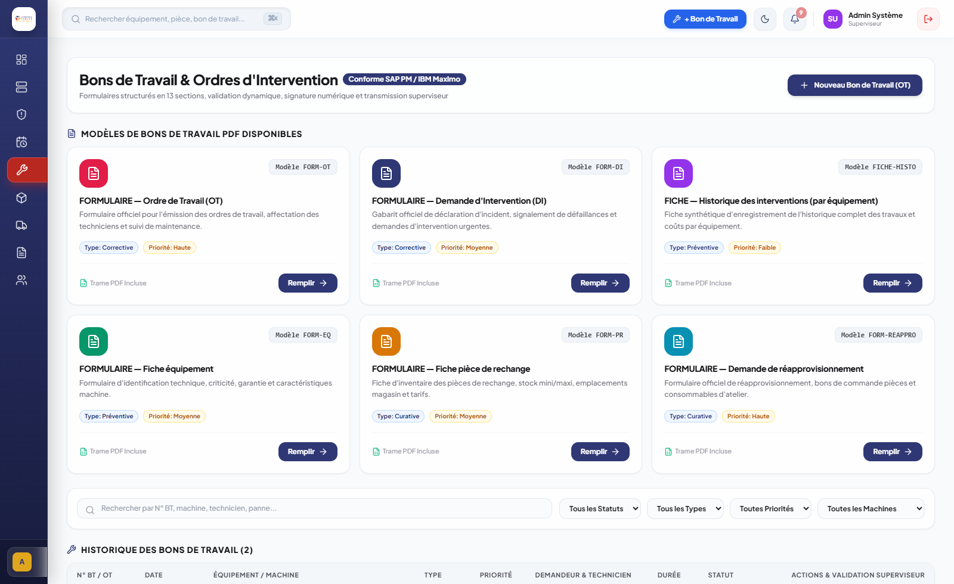
Figure — Gestion des Interventions de Maintenance et Bons de Travail : Suivi du cycle de vie des Ordres de Travail (OT) de la création à la clôture
Le module des interventions régit l'intégralité du workflow de maintenance corrective et préventive. Chaque intervention fait l'objet d'un Bon de Travail (OT) numéroté.
- Création d'un Bon de Travail (OT) : Saisie de la description de la panne, affectation du technicien responsable, niveau de priorité et date planifiée.
- Génération de PDF Imprimable : Export officiel du Bon de Travail au format PDFKit prêt à l'impression pour affichage physique sur la machine.
- Suivi du statut de l'OT : Évolution des états (Nouveau -> En Cours -> En Attente Pièce -> Terminé -> Validé Superviseur).
4. Interface du Magasin & Stock de Pièces de Rechange
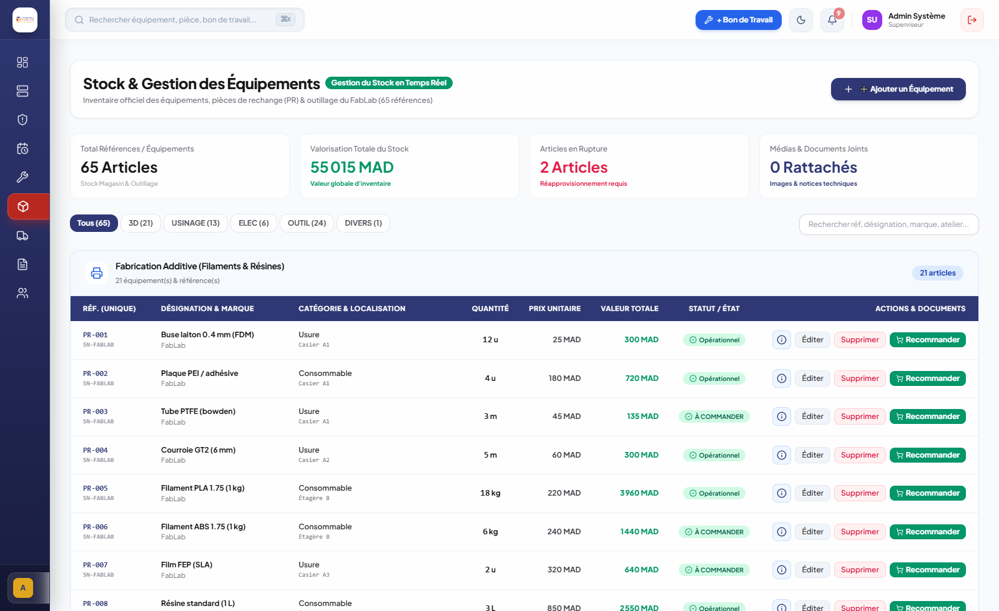
Figure — Gestion du Stock de Pièces de Rechange et Consommables : Suivi des quantités en stock, seuils d'alerte minimum et réapprovisionnement
Ce module gère le stock physique de pièces de rechange et consommables (Filaments 3D ABS/PLA, Résines SLA, Pelats d'usinage, Films FEP, Cartouches, etc.).
- Indicateurs visuels de stock : Code couleur automatique (Vert = Stock OK, Orange = Seuil minimum atteint, Rouge = Rupture de stock).
- Mouvements de stock : Entrées et sorties de pièces liées directement aux Bons de Travail d'intervention.
- Génération de brouillons de commande : Création automatique de propositions d'achat dès qu'une pièce franchit son seuil minimal.
5. Interface du Répertoire des Fournisseurs
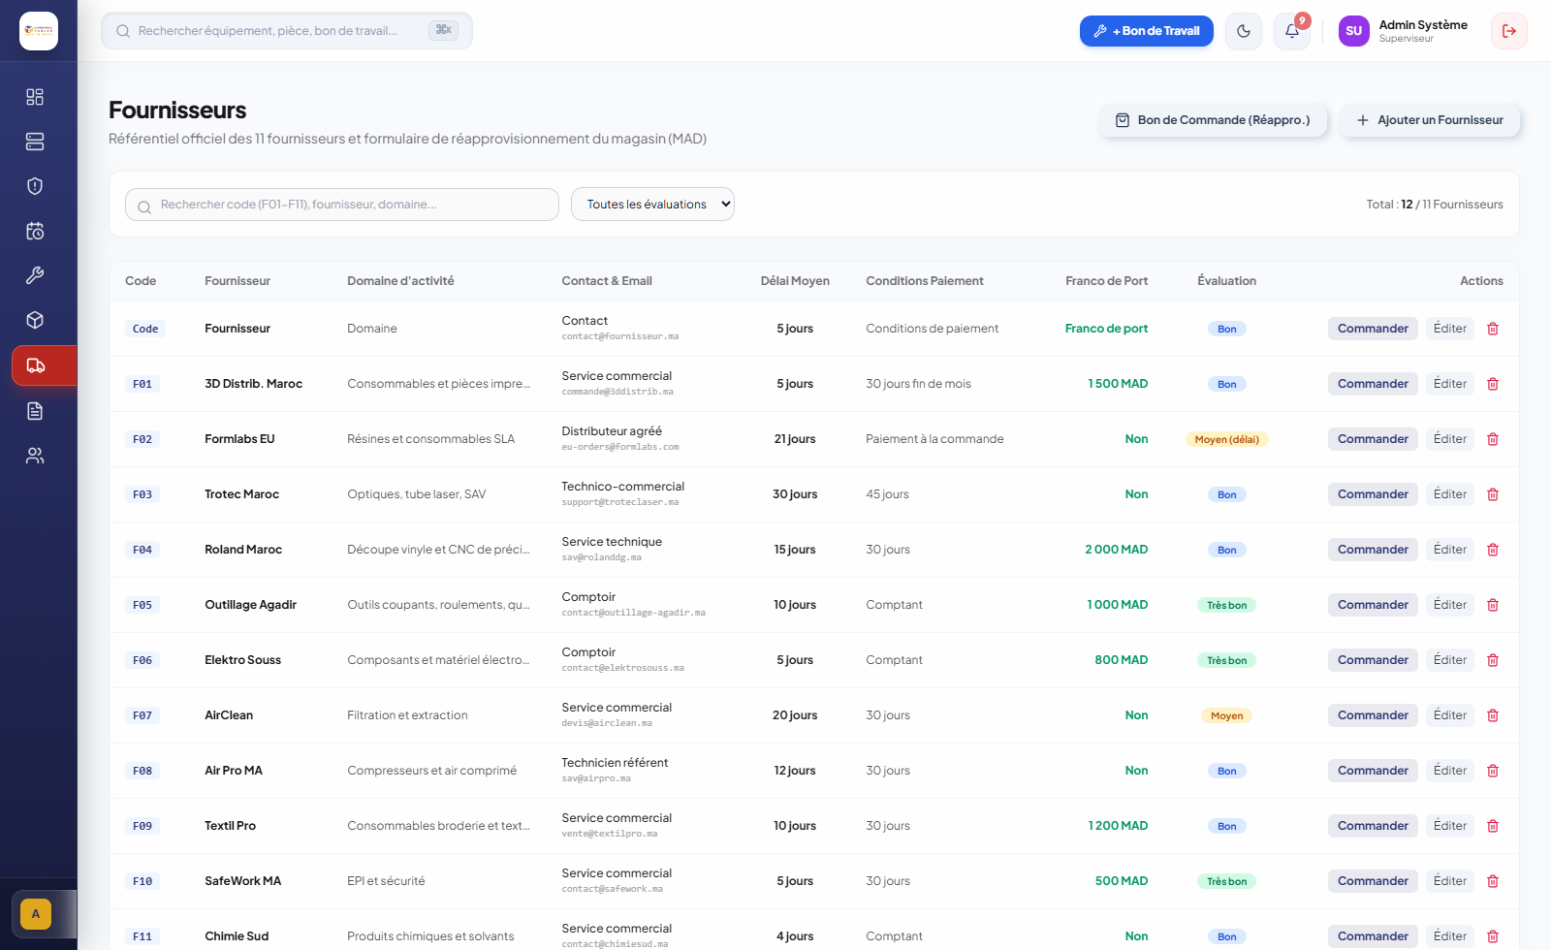
Figure — Répertoire et Suivi des Fournisseurs d'Équipements : Fiches contacts, catalogue des pièces fournies et historique des commandes
La page Fournisseurs centralise toutes les coordonnées et fiches contractuelles des partenaires et constructeurs d'équipements du Fab Lab.
- Fiches contact détaillées : Nom de la société, interlocuteur privilégié, téléphone, email et adresse.
- Association Pièces / Fournisseurs : Lien direct entre chaque référence de pièce de rechange et son fournisseur titulaire.
- Suivi des Commandes d'Achat : Historique des bons d'achat envoyés et statut de livraison.
6. Interface de la Matrice d'Analyse des Risques AMDEC
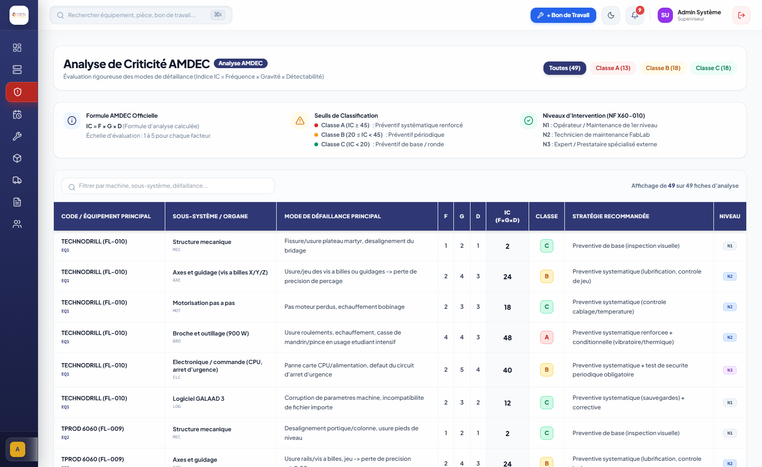
Figure — Matrice d'Analyse des Modes de Défaillance AMDEC & NPR : Calcul automatique du Nombre de Priorité de Risque (NPR = G x F x D) et classification A/B/C
Le module AMDEC (Analyse des Modes de Défaillance, de leurs Effets et de leur Criticité) applique une méthodologie industrielle rigoureuse pour hiérarchiser les risques du parc matériel.
- Calcul automatisé du NPR : Évaluation des critères de Gravité (G), Fréquence (F) et Détection (D) pour attribuer un score de risque.
- Classification par criticité : Répartition en Classe A (Équipement critique / Priorité 1), Classe B (Criticité moyenne), Classe C (Équipement secondaire).
- Plan d'actions préventives : Orientation automatique des gammes de maintenance préventive en fonction des scores NPR.
7. Interface du Plan de Maintenance Préventive
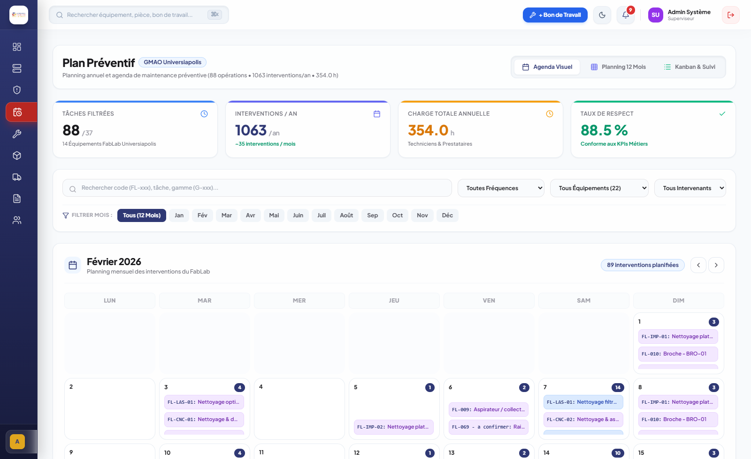
Figure — Planning et Calendrier de Maintenance Préventive : Gamme d'opérations périodiques, fréquence de révision et déclenchement des OT préventifs
Ce module permet de programmer et de suivre toutes les tâches de révision périodique (lubrification, remplacement de filtres, calibrage des axes CNC, vérification optique laser).
- Planning Calendrier : Visualisation claire des échéances de maintenance hebdomadaires et mensuelles.
- Gammes de maintenance préventive : Consignes pas-à-pas détaillées pour le technicien exécutant l'intervention.
- Déclenchement automatique : Génération automatique de l'Ordre de Travail préventif lorsque la date d'échéance est atteinte.
8. Interface de Gestion Électronique de Documents (GED)
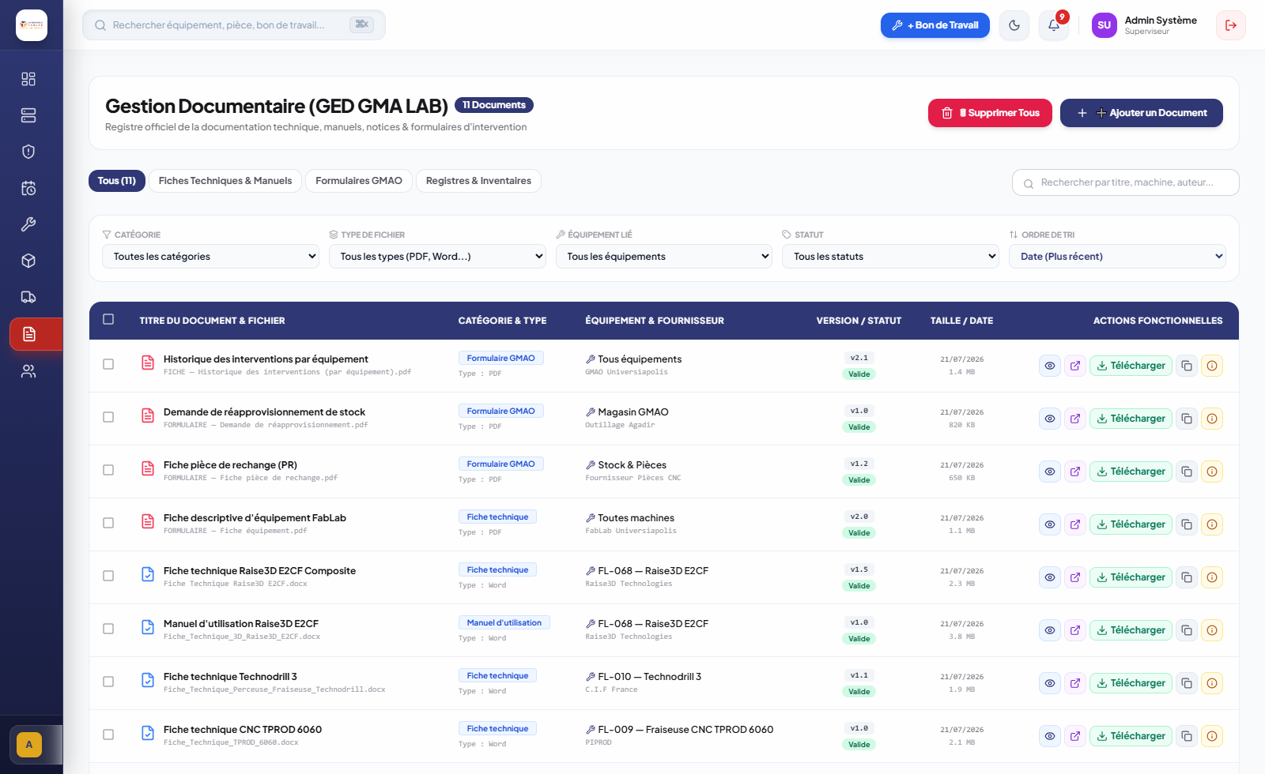
Figure — Gestion Électronique de Documents (GED) du Fab Lab : Bibliothèque de fiches techniques, manuels constructeurs et procédures de sécurité
La GED regroupe la documentation technique officielle de tous les équipements du Fab Lab Universiapolis.
- Consultation terrain : Accès instantané aux fiches techniques au format Word/PDF lors des interventions de réparation.
- Catégorisation par domaine : Classement par sous-système (Impression 3D, CNC, Découpe Laser, Électronique, Outillage).
- Téléchargement & Aperçu : Visualisation intégrée et téléchargement sécurisé des manuels d'utilisation.
9. Interface d'Administration des Utilisateurs & Journal d'Audit
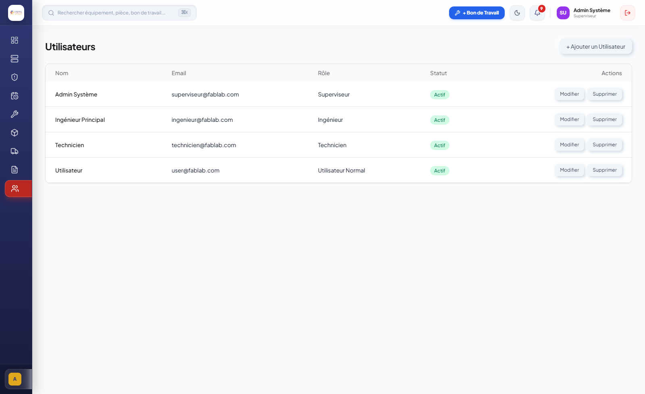
Figure — Journal d'Audit et Administration des Rôles d'Accès : Traçabilité intégrale des actions utilisateurs et sécurité des accès (JWT & Roles)
Ce module assure la sécurité, le contrôle des accès par rôle (Superviseur, Ingénieur, Technicien, Étudiant) et l'imputabilité de toutes les opérations effectuées.
- Journal d'Audit (Audit Log) : Horodatage et traçabilité de chaque création d'OT, changement de statut de machine ou confirmation d'action IA.
- Gestion des Profils & Rôles : Création de comptes utilisateurs et attribution des permissions d'accès aux modules.
- Sécurité JWT : Authentification sécurisée par jeton JSON Web Token avec expiration automatique.
10. Annexe Technique — Diagrammes de Modélisation UML & Architecture
Afin d'illustrer la conception logicielle sous PowerAMC / PowerDesigner, les principaux diagrammes UML de la solution sont présentés ci-dessous :
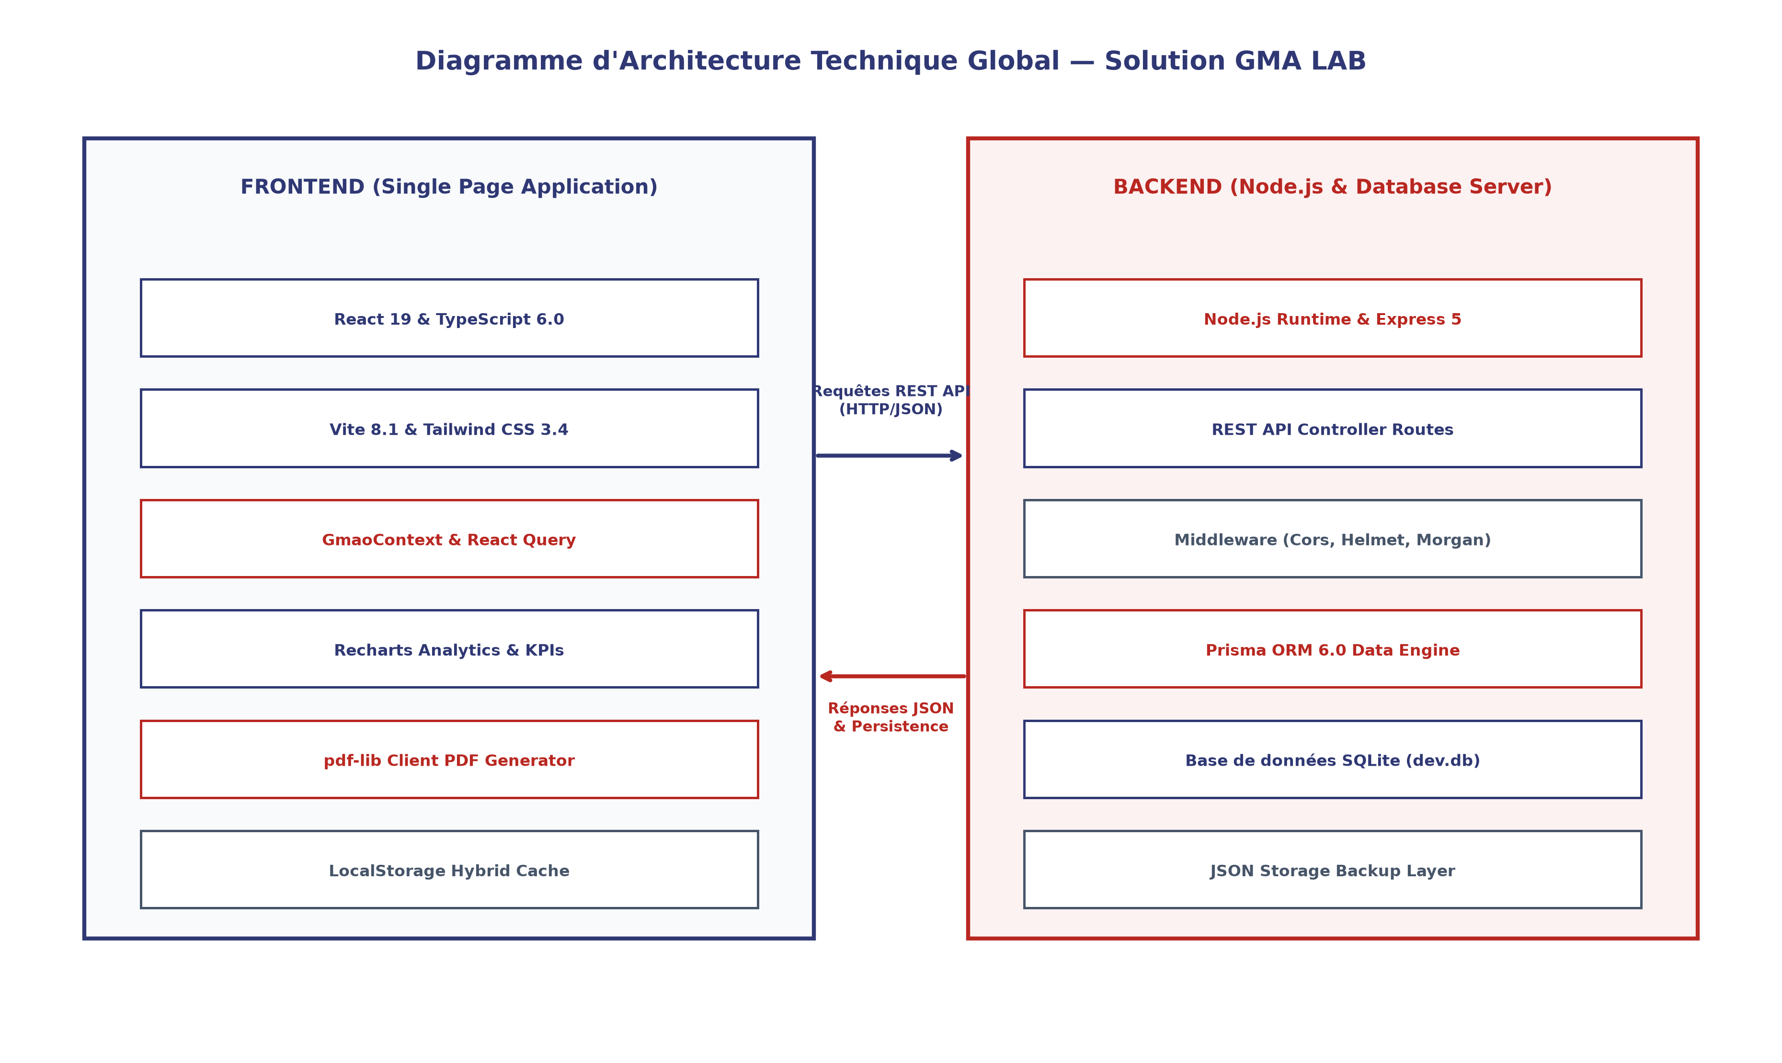
Figure — Diagramme d'Architecture Technique Globale Multi-Cloud (React / Vercel / Netlify / OpenAI)
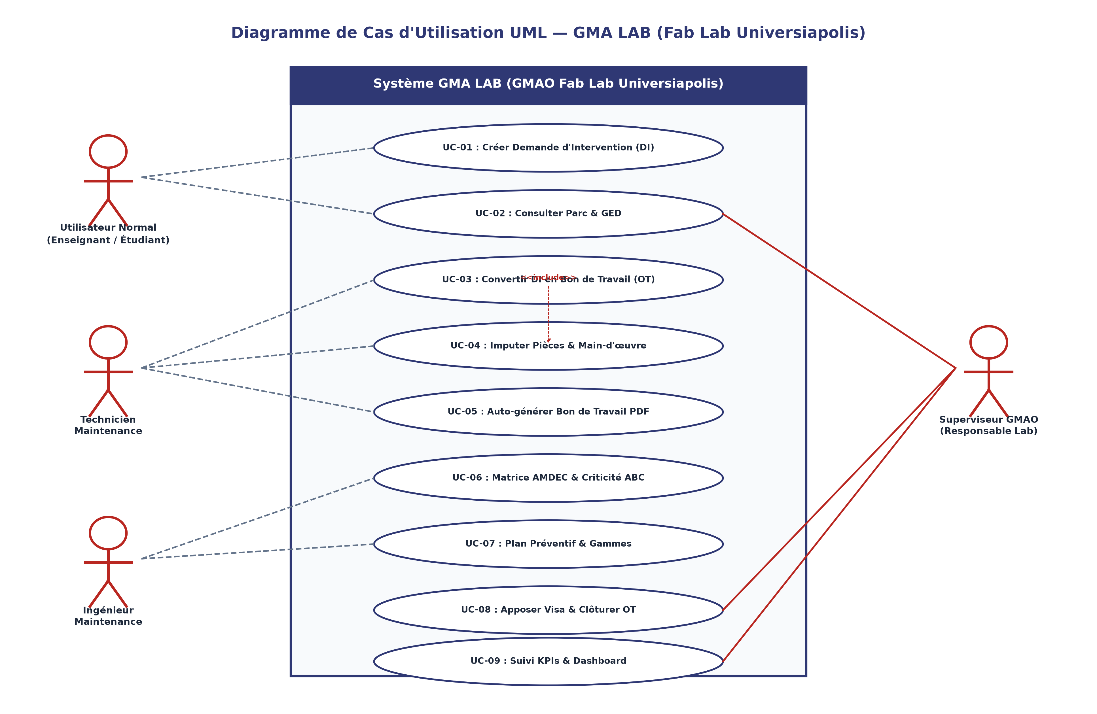
Figure — Diagramme des Cas d'Utilisation UML (Acteurs et Fonctionnalités GMA LAB)
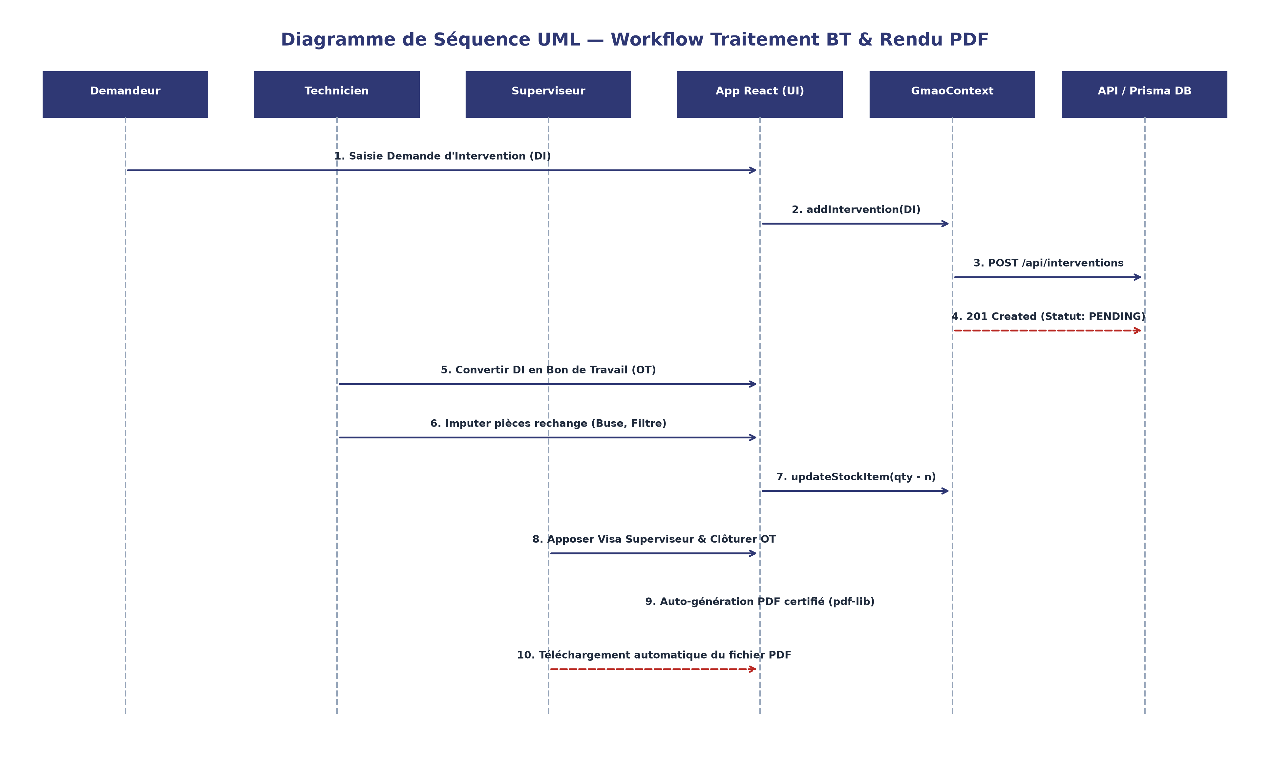
Figure — Diagramme de Séquence Systèmes (Traitement d'un Bon de Travail OT & Export PDF)
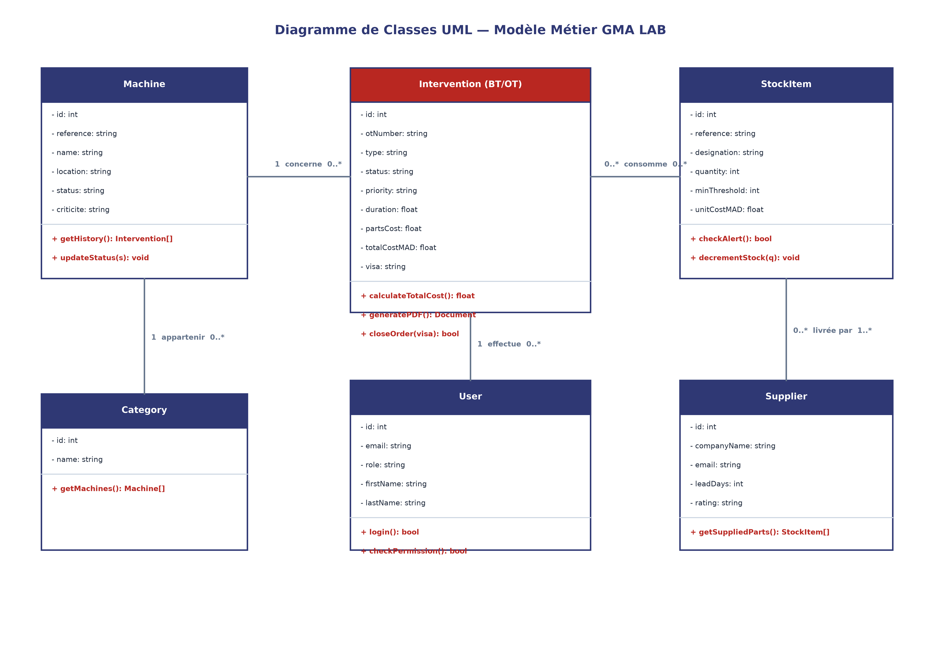
Figure — Diagramme de Classes UML (Modèle Métier Relationnel et Entités GMAO)
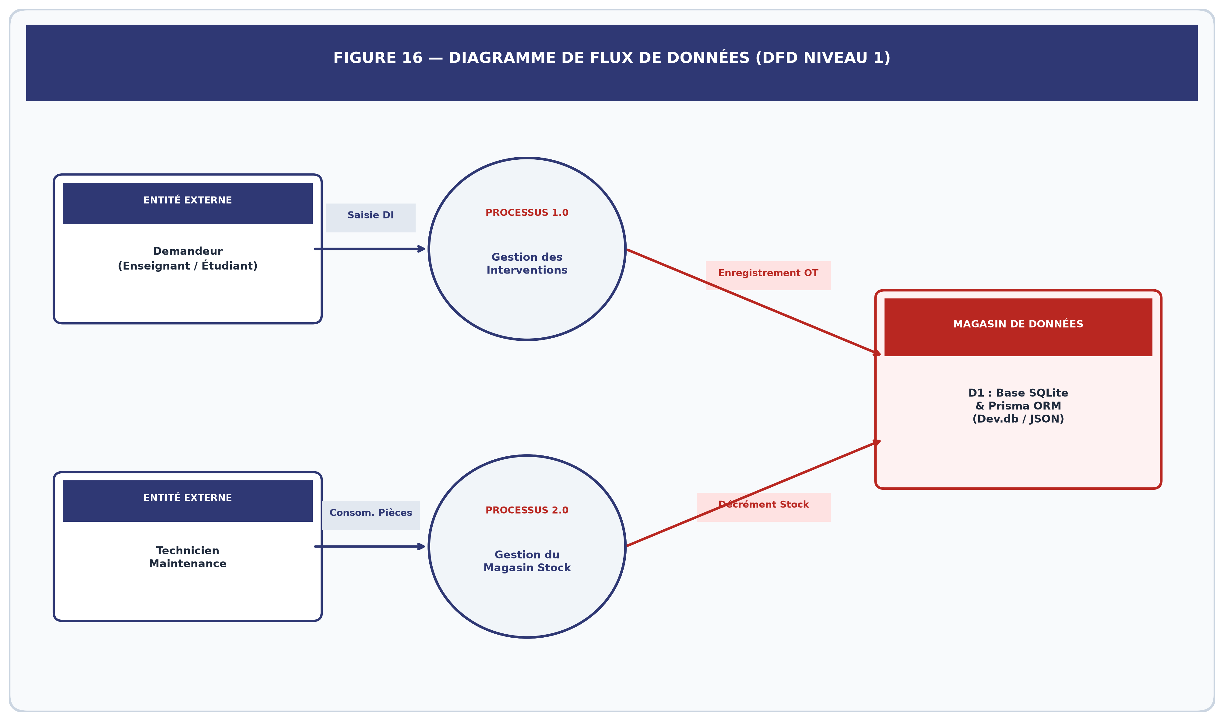
Figure — Diagramme de Flux de Données (DFD Niveau 1 - Flux d'Information)
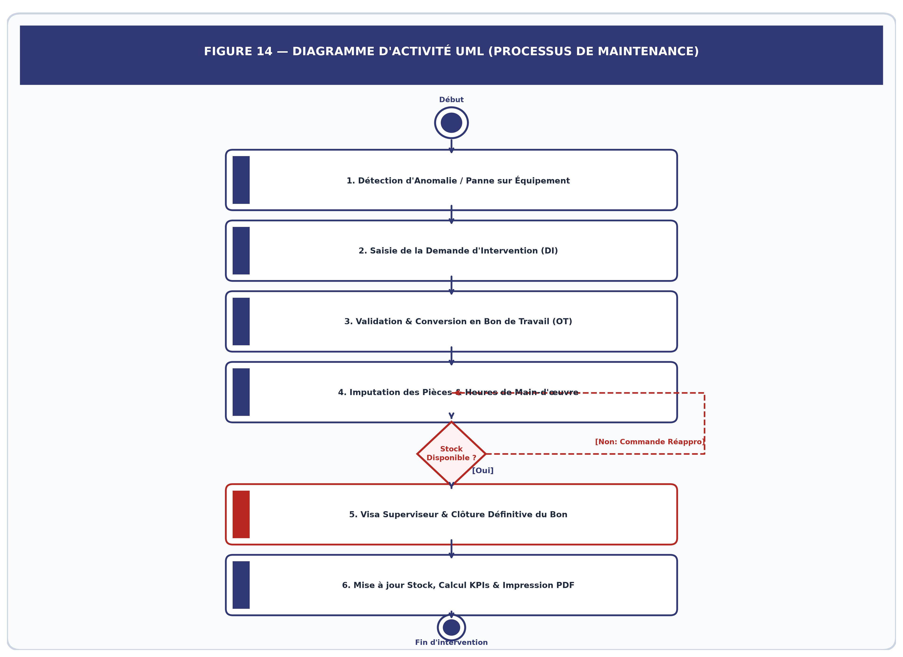
Figure — Diagramme d'Activité UML (Processus de Traitement de la Maintenance)
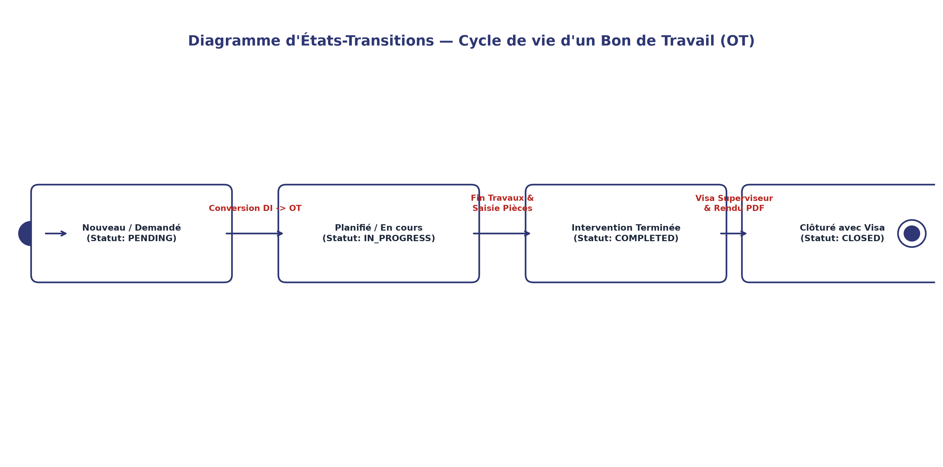
Figure — Diagramme d'États-Transitions (Cycle de vie d'un Bon de Travail OT)

